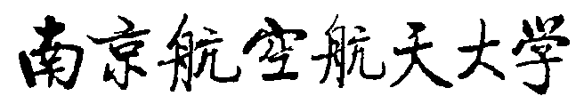
本科生创新实践工程项目中止报告单
项目名称
项目类型 | [ ]创新训练 [ ]创业训练 [ ]创业实践  [ ]自由探索 [ ]工程实践 [ ]文科实践
项目等级 | [ ]国家级 [ ]省级 [ ]校级 [ ]院级
管理单位 |  |  | 指导教师
项目成员  信息 | 姓名 | 学号 | 联系方式 |  | 签名
负责人
成员1
成员2
成员3
成员4
项目原申请  时间 | 年 月至 年 月 |  | 中止时间 |  | 年 月
项目中止原因说明
经费使用情况 | 批准经费： 元 |  |  | 已报销经费： 元
经费使用情况 | 经费使用情况包括未报销经费。按创新基金管理网站上经费管理办法中的类别列出明细。例如：
  经费用途 | 支出内容 | 金额 | 是否已报销
  学术论文 | 版面费，发表在…… | 50 | 是
  元器件 | 锂电池、…… | 300 | 是
  资料 | 购买书籍 | 80 | 否
项目进展情况（500字左右） | （写明项目预期计划和目标、已完成部分、未完成部分等信息）
指导教师审核意见 | 指导教师（电子签名）  年 月 日
管理单位审核意见 | 签名 学院（盖章）  年 月 日

